PRESSEMITTEILUNG 02.12.2011

„KulturDenkMal Deutschlandhalle“

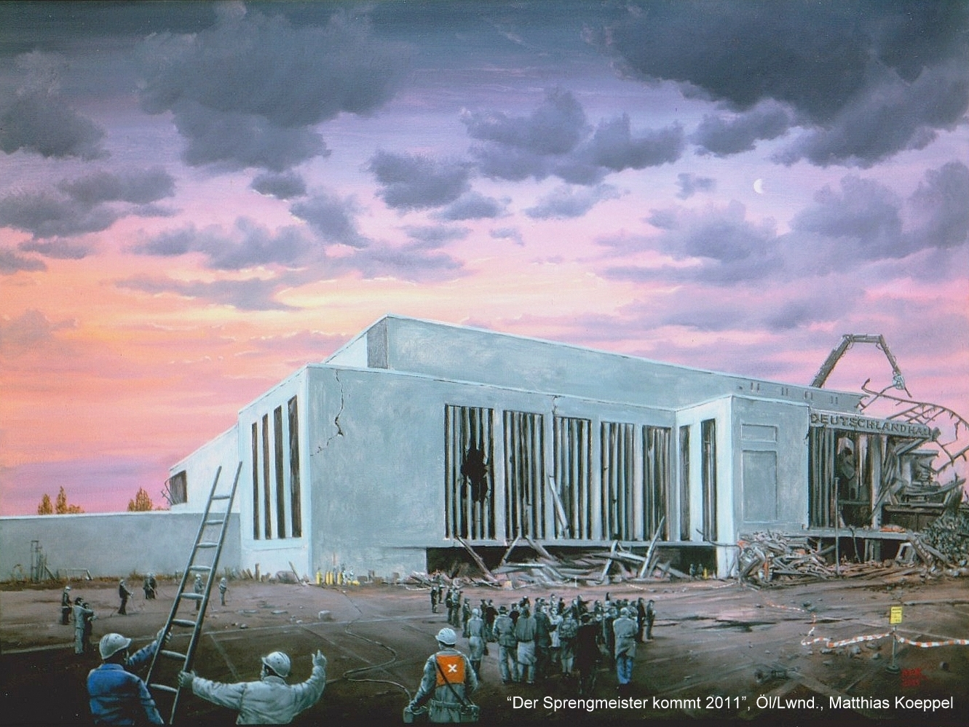

Am Sonnabend den 3.12.2011 um ca. 9:55 h wird das Dach des Baudenkmals Deutschlandhalle in Berlin gesprengt! Dies ist der Beginn des Schlussaktes um den umstrittenen Abriss eines bedeutsamen Veranstaltungsortes der, nomen est omen, auch als ein Spiegelbild deutscher Geschichte zu betrachten ist. Was bleiben wird sind die Erinnerungen an bedenkliche aber auch bedenkenswerte politische Auftritte und an spektakuläre Konzerte und Shows von internationalen Künstlern, Stars und Sternchen. Nach den Räumarbeiten im Frühjahr 2012 wird dann das Bau- und Kulturdenkmal Deutschlandhalle aus der Berliner Stadtlandschaft verschwunden sein.

Der Berliner Künstler Prof. Matthias Köppel und der Kurator Dipl. – Museologe Uwe Böttcher haben vor diesem Hintergrund, im September 2011, die Initiative „Deutschlandhalle Adé“ gestartet. Den Auftakt bildete dazu am 11.09.2011 die Kunstaktion „Abendmahl für die Deutschlandhalle“.

In einem nächsten Schritt soll nun die wechselvolle Geschichte der Halle und ihr beachtliches „Veranstaltungs-Line-up“ im Februar/März 2012 in einer „Ausstellung“ der Öffentlichkeit präsentiert werden.

Dies mit dem Ziel ein von Matthias Köppel und Uwe Böttcher konzipiertes und entwickeltes „KulturDenkMal Deutschlandhalle“, quasi als ein „Zeitfenster“, dauerhaft und nachhaltig in den Neubau der Messe zu integrieren.

Während der Ausstellung sind publikums- und medienwirksame Veranstaltungen, sowie eine Podiumsdiskussion mit dem Arbeitstitel: „Wie viel Erinnerungskultur verträgt eine zukunftsorientierte Stadtplanung?“ mit Vertretern aus der Politik, der Bauwirtschaft, der Stadtplanung, dem Denkmalschutz, dem Wirtschaftssenat und Künstlern geplant.

Der Künstler Prof. Matthias Köppel und der Kurator Uwe Böttcher werden zur Sprengung anwesend sein.

Weitere Informationen unter:

www.dh-ade.de oder unter der Mobilfunknummer: 0176 871 159 22 (Uwe Böttcher)

ViSdP: Uwe Böttcher, Reichsstrasse 6, 14052 Berlin, mail@taxarte.com

